一种面向隐私保护移动位置聚合的携证时空完整性验证方法及系统

权利要求书
1、一种面向隐私保护移动位置聚合的携证时空完整性验证方法，其特征在于，包括：获取用户终端在离散轮次内产生的移动位置数据及对应的时间轮次；对所述移动位置数据进行网格化编码，得到当前轮次的主格单元；基于注册认证结果、历史承诺链状态和混洗器签发的时间戳令牌，生成当前位置承诺、身份承诺、载荷绑定器以及承诺链更新值；在同一零知识证明电路中验证单步移动约束、滑动窗口锚距约束、网格编码约束以及证明与载荷的同主格绑定约束；混洗器在验证所述零知识证明、承诺链连续性和传输完整性摘要均通过后，将被接受的加密分片报告转发至至少两个互不共谋的聚合器；聚合器对被接受报告进行安全聚合，解码器对聚合结果执行差分隐私发布，输出隐私保护的位置热力图。
2、根据权利要求1所述的方法，其特征在于，所述当前位置承诺为带盐位置承诺，用户终端对当前坐标和随机盐执行面向零知识电路优化的哈希运算，使服务端在不知道随机盐的情况下不能从承诺值恢复原始坐标。
3、根据权利要求1所述的方法，其特征在于，所述承诺链将上一轮链值、当前位置承诺、时间戳槽、载荷绑定器、身份承诺和轮次索引共同写入同一哈希链更新式，并由混洗器检查上一接受链值和轮次单调性，以抵御历史报告重放。
4、根据权利要求1所述的方法，其特征在于，所述滑动窗口锚距约束包括：验证当前位置相对于上一接受位置的平方位移不超过由速度级和时间间隔确定的单步上界，并验证当前位置相对于窗口锚点的平方距离不超过速度级窗口上界与公开策略上界中的较小者。
5、根据权利要求1所述的方法，其特征在于，所述同主格绑定约束在同一零知识电路中从隐藏坐标推导主格单元索引，并验证该主格单元与发送至不同聚合器的分片承诺使用相同报告上下文，从而防止证明所对应的轨迹主格与密文载荷主格不一致。
6、根据权利要求1所述的方法，其特征在于，用户终端在注册阶段向多个注册认证锚点提交注册请求，收集不少于阈值数量的有效签名后生成注册元组，并将初始位置承诺和速度级凭证纳入后续报告验证。
7、根据权利要求1所述的方法，其特征在于，新注册用户或会话中断后的用户需经过预设轮数的热身验证；热身期间报告通过完整零知识验证并推进承诺链状态，但不进入聚合统计结果。
8、根据权利要求1所述的方法，其特征在于，差分隐私发布步骤对被接受报告形成的一位热编码贡献向量进行裁剪、聚合和加噪，且完整性验证步骤位于差分隐私发布之前，不消耗差分隐私预算。
9、根据权利要求1所述的方法，其特征在于，混洗器保存每个注册身份的上一接受链值、上一接受轮次、窗口锚点索引、热身状态、接受计数和拒绝计数，用于后续连续性检查和审计。
10、一种面向隐私保护移动位置聚合的携证时空完整性验证系统，其特征在于，包括数据获取单元、注册认证单元、报告生成单元、零知识证明单元、混洗验证单元、安全聚合单元、差分隐私发布单元和审计单元；各单元被配置为执行权利要求1至9任一项所述的方法。

说明书

技术领域
本发明涉及数据验证和隐私计算技术领域，尤其涉及一种面向隐私保护移动位置聚合的携证时空完整性验证方法及系统。

背景技术
移动互联网、车联网和城市物联网的发展使位置热力图成为交通规划、人群密度感知、公共资源调度和城市应急管理中的基础数据。该类应用依赖大量移动终端在连续时间轮次内产生的位置报告，但原始轨迹能够暴露家庭住址、工作地点、就医记录、出行规律等敏感信息，因而平台通常不能直接收集和长期保存原始坐标。
现有隐私保护位置聚合方案主要包括本地差分隐私、洗牌式匿名分析以及安全多方聚合。上述方案能够降低单条报告暴露身份或坐标的风险，却通常只在单轮次内检查报告格式或载荷合法性，缺乏对同一用户跨轮报告的物理连续性验证。攻击者可利用该缺口发起传送攻击、渐进漂移攻击和重放攻击，使系统在不接触原始坐标的情况下仍然接收物理上不合理的连续报告。
此外，零知识证明与聚合载荷在现有组合方案中往往相互独立：零知识证明证明的是隐藏轨迹满足某些约束，VDAF 或安全聚合载荷承载的是隐藏主格贡献，两者之间没有在同一电路陈述内强制使用同一主格。攻击者可以提交一份针对合法轨迹主格的证明，同时在密文载荷中写入另一目标主格的分片，形成证明-载荷替换旁路。该问题无法通过单独增强差分隐私机制或单独检查载荷格式解决。
因此，亟需一种在不泄露原始坐标、不改变下游差分隐私语义的前提下，能够贯通数据获取、注册认证、跨轮完整性验证、载荷绑定、安全聚合和差分隐私发布的技术方案，使每份进入热力图统计的报告同时满足时空连续性、窗口漂移有界性和证明载荷一致性要求。

发明内容
为解决上述技术问题，本发明提供一种面向隐私保护移动位置聚合的携证时空完整性验证方法及系统。该方法以用户终端生成的移动位置数据为输入，以满足差分隐私的位置热力图为输出，在报告进入聚合统计之前，通过零知识证明和混洗器状态机共同验证报告的跨轮时空完整性。
所述方法包括以下步骤：S1，获取用户终端在当前轮次采集的位置数据、时间轮次和系统公开参数；S2，对用户进行阈值注册认证并初始化身份承诺、初始位置承诺和承诺链状态；S3，将当前位置映射为主格单元，生成带盐位置承诺、四路载荷绑定器、传输完整性摘要和承诺链更新值；S4，根据上一接受位置、窗口锚点、速度级、时间间隔和策略上界构造 ADWC 谓词；S5，在同一零知识电路中验证位置承诺、单步移动、窗口锚距、模式成员资格、网格编码和同主格绑定约束；S6，混洗器验证证明、时间戳令牌、承诺链连续性和传输摘要，更新用户状态；S7，将通过验证的加密分片转发给互不共谋的聚合器，并由解码器生成聚合计数；S8，对聚合计数进行裁剪、阈值筛选和差分隐私加噪，发布隐私保护热力图及审计记录。
本发明还提供相应系统，所述系统包括数据获取单元、注册认证单元、报告生成单元、零知识证明单元、混洗验证单元、安全聚合单元、差分隐私发布单元和审计单元。各单元按照上述步骤顺序协同，使数据从用户终端产生后，经验证、转发、聚合和发布形成闭环。
本发明还提供一种计算机可读存储介质和终端设备，其中存储的指令由处理器执行时实现上述方法。

有益效果
第一，本发明在不暴露原始坐标的前提下，将跨轮承诺链、单步速度约束和滑动窗口锚距约束结合起来，使系统能够在零知识条件下识别物理上不合理的传送、重放和渐进漂移行为。与只检查单轮报告格式的方案相比，本发明把连续时间维度纳入可验证范围，能够保证进入聚合统计的报告具有可追溯的时空完整性。
第二，本发明在同一零知识电路中从隐藏坐标推导主格单元，并将该主格单元与发送给不同聚合器的载荷绑定器强制关联，从而消除证明与密文载荷各自选择不同隐藏主格的旁路。该设计使证明对象和聚合对象在密码学语义上保持一致，防止攻击者用合法轨迹证明掩护错误载荷贡献。
第三，本发明把完整性验证层设置在差分隐私发布层之前，完整性检查不消耗差分隐私预算，也不改变下游发布机制的隐私语义。系统可以与既有洗牌式分析、安全聚合和差分隐私热力图发布流程组合使用，并通过注册认证、热身控制和审计状态记录提供可部署、可核查的运行机制。

附图说明
图1是本发明实施例1的携证时空完整性验证方法流程示意图；
图2是本发明实施例2的携证时空完整性验证系统结构示意图；
图3是本发明实施例1中 ADWC 单步约束与窗口锚距约束的示意图；
图4是本发明实施例1中证明-载荷同主格绑定的示意图；
图5是本发明实验验证中消融实验、规模扩展、漂移防御和开销评估之间的关系示意图。

具体实施方式
以下结合附图对本发明作进一步详细说明。应当理解，以下实施例用于说明本发明，而非限定本发明的保护范围。

实施例1：携证时空完整性验证方法
参照图1，本实施例提供一种从位置数据获取到隐私热力图输出的顺序式方法。系统在离散轮次内运行，用户集合记为 U，网格集合记为 G，当前轮次记为 t，用户 u 在轮次 t 的私密坐标记为 (xᵤ,ₜ, yᵤ,ₜ)。
S1，获取位置数据并完成网格化参数配置。
用户终端在当前轮次采集定位模块输出的位置数据，所述位置数据至少包括经本地预处理后的二维坐标、采集时间、终端会话标识和可用速度级。系统将目标地理空间划分为规则网格，公开网格原点、单元边长、行列数量、轮次长度、速度级表和窗口参数。该步骤只确定后续编码规则，不向服务端暴露原始坐标。
S2，进行注册认证并初始化跨轮状态。
用户终端在首次参与前向多个注册认证锚点提交注册请求，获得不少于阈值数量的有效签名后形成注册元组。终端本地采样身份随机量和初始位置随机盐，生成身份承诺、初始位置承诺和初始承诺链值。混洗器保存该注册身份的上一接受链值、初始锚点索引、速度级凭证和热身计数。
S3，生成当前位置承诺、载荷绑定器和报告上下文。
在当前轮次，用户终端将私密坐标映射到主格单元，并对当前位置生成带盐承诺。终端根据主格单元生成发送给聚合器 A 和聚合器 R 的分片载荷，同时分别生成主格绑定器和内容绑定器。终端还请求混洗器签发时间戳令牌，使时间间隔由服务端控制，防止客户端通过虚报时间放宽速度约束。
S4，构造 ADWC 谓词。
终端读取上一接受位置承诺对应的见证、当前坐标见证和窗口锚点见证，计算单步平方位移和锚距平方位移。单步约束用于阻止瞬间传送，窗口锚距约束用于限制多轮渐进漂移。热身期与稳态期使用同一电路路径，区别仅在于是否将通过验证的报告计入聚合。
S5，生成同一电路内的零知识证明。
终端把位置承诺、身份承诺、模式承诺、时间间隔上界、载荷绑定器和传输摘要作为公开输入，把坐标、随机盐、主格单元开启值、分片摘要开启值和身份随机量作为私密见证，在同一零知识电路中生成证明。该电路同时验证 C1 至 C21 约束。
S6，混洗器验证报告并更新状态。
混洗器接收携证报告后，依次验证注册凭证、时间戳令牌、零知识证明、承诺链连续性、轮次单调性和传输完整性摘要。全部验证通过时，混洗器把上一接受链值更新为当前链值，并根据热身状态决定是否转发载荷；任一验证失败时拒绝报告并记录拒绝原因。
S7，安全聚合被接受报告。
对非热身且通过验证的报告，混洗器将对应加密分片分别转发给聚合器 A 和聚合器 R。两个聚合器只看到各自分片，不能单独恢复用户主格。解码器在聚合器输出的基础上恢复网格计数向量。
S8，执行差分隐私发布并输出热力图。
解码器对聚合计数进行贡献裁剪、阈值筛选和拉普拉斯噪声注入，生成满足差分隐私约束的热力图。审计单元记录每轮接受数量、拒绝数量、证明验证结果和隐私预算使用情况，但不记录用户原始坐标。

关键计算过程和公式
当前位置带盐承诺为：
C_pos,t = Poseidon(x_t, y_t, rho_t)
其中，x_t 和 y_t 为用户在轮次 t 的私密坐标，rho_t 为该轮随机盐，C_pos,t 为公开位置承诺。
身份承诺为：
C_id = Poseidon(uid, rho_id)
其中，uid 为用户注册身份标识，rho_id 为身份随机量，C_id 用于绑定注册身份与后续报告。
b_t = col_t + N_col · row_t
主格单元索引计算为：
col_t = floor((x_t − x_0) / g)，row_t = floor((y_t − y_0) / g)
其中，g 为网格单元边长，(x_0, y_0) 为网格原点，N_col 为网格列数，b_t 为当前位置对应的主格单元。
单步移动约束为：
d_step,t² = (x_t − x_t−1)² + (y_t − y_t−1)² ≤ v_tau² · Delta_t²
其中，v_tau 为速度级 tau 对应的最大速度，Delta_t 为混洗器签发的轮次间隔。
a(t) = max(0, t − K)
窗口锚点和锚距计算为：
d_anchor,t² = (x_t − x_a(t))² + (y_t − y_a(t))²
d_anchor,t² ≤ B_t
锚距窗口连续性约束为：
B_t = min(K² v_tau² Delta_t², B_policy)
其中，K 为窗口长度，B_policy 为公开策略上界，B_t 为该轮可接受的锚距平方上界。
承诺链更新式为：
H_t = MiMC7(H_t−1, C_pos,t, ts_t, BA_grid, BA_share, BR_grid, BR_share, C_id, t)
其中，H_t−1 为上一接受链值，ts_t 为时间戳槽，BA_grid、BA_share、BR_grid、BR_share 分别为发送给聚合器 A 和 R 的主格绑定器及内容绑定器。
同主格绑定约束中的主格绑定器为：
BA_grid = Com(b_t, ctx_t, r_A)，BR_grid = Com(b_t, ctx_t, r_R)
同主格绑定约束中的分片内容绑定器为：
BA_share = Com(DA, ctx_t, r′_A)，BR_share = Com(DR, ctx_t, r′_R)
其中，ctx_t 为包含用户承诺、轮次、时间戳槽和系统参数版本的当前报告上下文；DA 与 DR 为发送给两个聚合器的分片内容摘要。C21 在同一零知识陈述内验证上述四个绑定器均与由隐藏坐标推导出的 b_t 一致。
差分隐私发布满足：
Pr[M(D) ∈ S] ≤ eᵋ · Pr[M(D′) ∈ S]
其中，D 与 D′ 为仅相差一个用户记录的相邻数据集，S 为任意可测输出集合，ε 为隐私预算。

电路约束划分
约束组 | 作用 | 输入来源
C1-C3 | 验证上一位置、当前位置和锚点位置承诺可正确打开 | S2、S3 的承诺及私密见证
C4-C5 | 验证单步位移不超过速度级与时间间隔确定的上界 | S3 的时间戳令牌和 S4 的位置见证
C6-C10 | 验证身份、载荷承诺和速度级模式一致 | 注册凭证、身份承诺、模式承诺
C11-C16 | 验证 ADWC 锚距窗口连续性 | 窗口锚点、速度级、策略上界
C17-C20 | 从隐藏坐标推导主格单元并做范围检查 | 当前位置坐标、网格公开参数
C21 | 将证明主格与聚合载荷主格绑定 | 主格单元、报告上下文、四路载荷绑定器

实施例2：携证时空完整性验证系统
参照图2，本实施例提供一种系统，包括数据获取单元、注册认证单元、报告生成单元、零知识证明单元、混洗验证单元、安全聚合单元、差分隐私发布单元和审计单元。数据获取单元采集并本地预处理移动位置数据；注册认证单元完成阈值签名和初始状态背书；报告生成单元生成承诺、载荷绑定器、传输摘要和链值；零知识证明单元生成携证报告；混洗验证单元验证证明和状态连续性；安全聚合单元执行分片聚合；差分隐私发布单元输出热力图；审计单元保存不含原始坐标的验证记录。
上述系统中的各单元可部署为移动终端程序、混洗服务、聚合服务和解码服务，也可在可信执行环境、边缘节点或云端服务器中组合部署。

实验验证
实验采用 T-Drive 和 GeoLife 两类公开移动轨迹数据集验证本发明的有效性。T-Drive 用于模拟城市车辆高并发场景，GeoLife 用于覆盖多模式、间隔不均和稀疏出行场景。实验系统包括客户端、混洗器、聚合器和解码器四类角色，零知识证明采用 Groth16 工具链实现。
消融实验用于说明图5中的完整性约束贡献。完整方案能够同时拦截传送攻击、凭证冒用攻击、渐进漂移攻击、重放攻击和证明-载荷替换攻击；去除锚距窗口约束后，系统无法识别渐进漂移；去除同主格绑定约束后，系统无法阻止证明-载荷替换。该结果说明 ADWC 和 C21 分别对应不同攻击面，二者缺一不可。
规模扩展实验用于说明本发明适用于城市级部署。随着客户端规模增加，证明验证流程保持稳定，误拒主要来自差分隐私阈值筛选而非完整性电路。开销实验表明，证明大小保持常数级，验证吞吐可通过并行验证器扩展。漂移防御实验表明，窗口长度和策略上界可以作为部署参数在拦截强度与路径容忍度之间进行调节。
各附图的含义如下：图1展示从位置数据获取到热力图发布的顺序流程；图2展示客户端、注册认证机构、混洗器、聚合器和解码器之间的系统关系；图3展示单步约束和窗口锚距约束的几何含义；图4展示隐藏坐标推导的主格单元与载荷绑定器之间的同主格关系；图5展示实验验证围绕攻击拦截、规模扩展、漂移防御、通信证明开销和聚合质量展开。
方案 | A1 | A2a | A3 | A5 | A6 | 说明
TSIP-Full | 通过 | 通过 | 通过 | 通过 | 通过 | 完整启用 ADWC、承诺链和 C21
No-ADWC | 通过 | 通过 | 未通过 | 通过 | 通过 | 去除窗口锚距后不能限制渐进漂移
No-Payload-Bind | 通过 | 通过 | 通过 | 通过 | 未通过 | 去除 C21 后证明和载荷可被替换
No-Integrity | 未通过 | 未通过 | 未通过 | 未通过 | 未通过 | 无跨轮完整性和同主格绑定能力

指标 | 含义 | 用于验证
攻击拦截率 | 恶意报告被拒绝的比例 | 完整性约束有效性
误拒率 | 正常报告被拒绝或挂起的比例 | 可用性
RMSE / Pearson | 热力图计数误差和相关性 | 聚合质量
证明生成时间 | 客户端生成 Groth16 证明的耗时 | 移动端可部署性
验证吞吐 | 混洗器每秒可验证证明数量 | 城市级扩展性

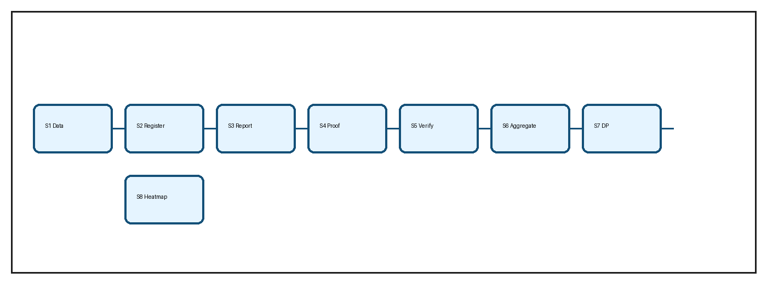
图1 TSIP方法流程示意图
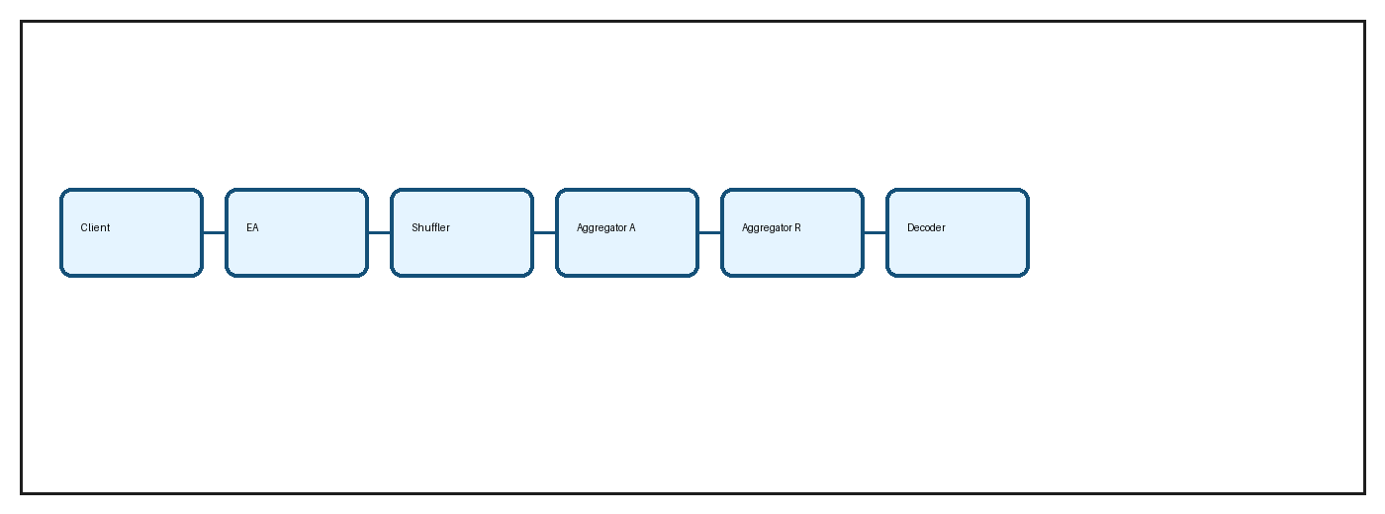
图2 系统结构示意图
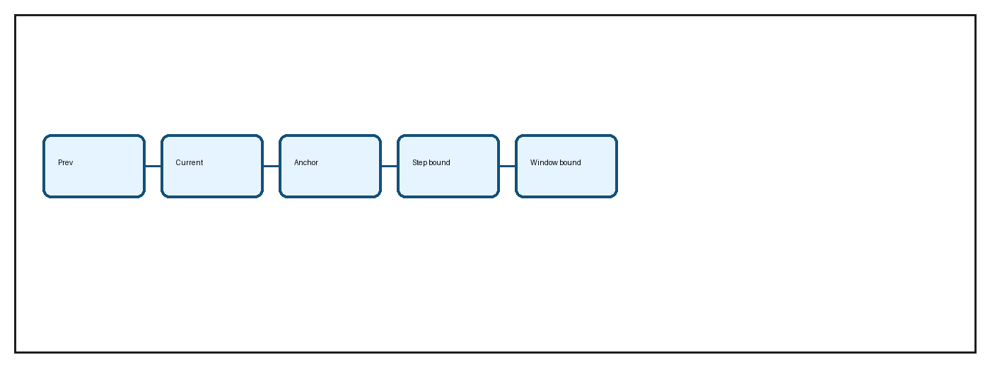
图3 ADWC约束示意图
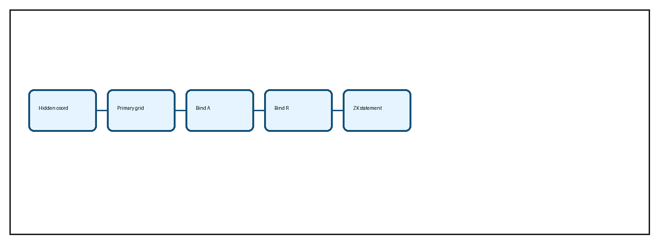
图4 同主格绑定示意图
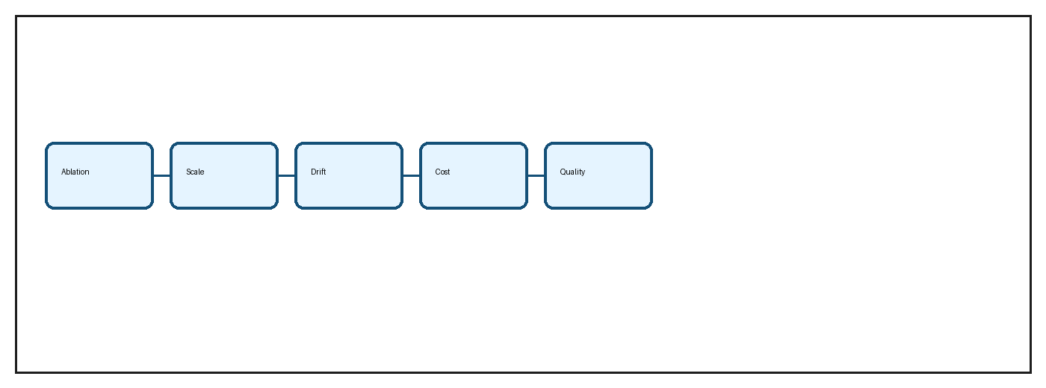
图5 实验验证关系示意图

结论
本发明通过步骤化的数据流设计，将移动位置数据获取、注册认证、承诺链更新、ADWC 零知识验证、证明-载荷同主格绑定、安全聚合和差分隐私发布统一为一个可执行、可审计的技术方案。该方案能够在保护用户轨迹隐私的同时，确保进入热力图统计的报告具备跨轮时空完整性和载荷语义一致性。凡依本发明构思对具体哈希函数、证明系统、聚合协议或差分隐私噪声机制作出的等效替换，均应落入本发明的保护范围。

